**Приложение 1**

**Конструкты занятий**

Муниципальное бюджетное дошкольное образовательное учреждение детский сад общеразвивающего вида с приоритетным осуществлением деятельности по познавательно – речевому развитию воспитанников № 547

**Конструкт образовательной деятельности по аппликации**

**«Гроза для танков»**

**Исполнитель:**

Воспитатель второй младшей группы

Горбунова Александра Сергеевна

Екатеринбург

2025

**Тема (проект, событие):** «Гроза для танков»

**Возрастная группа:** 3-4 года

**Форма НОД:** занятие по аппликации

**Форма организации:** Груповая

**Программно-методический комплект**: Интернет-источники, собственная разработка

**Средства:**

**Наглядные:** Иллюстрации противотанковой пушки.

**Словесные:** Пальчиковая гимнастика, беседа

**Оборудование:** клей, цветная бумага, альбомные листы А5.

**Словарная работа: Противотанковая пушка**

|  |  |  |  |  |
| --- | --- | --- | --- | --- |
| **ЦЕЛЬ**  Формирование у воспитанников умений составлять аппликацию противотанковой пушки по образцу. | | **Задачи с учетом индивидуальных особенностей воспитанников группы** | | |
| **ЗАДАЧИ**  -закрепить знания детей о приближающемся празднике ; -формировать умение детей создавать изображение **пушки из бумажных деталей**;  -учить аккуратно приклеивать нужные детали;  -развивать творческие способности; закреплять навыки работы с клеем;  -прививать любовь к Родине | |
| **Этапы**  **(последовательность) деятельности,**  **приемы** | **Действия, деятельность педагога** | | **Действия, деятельность детей** | **Планируемый результат** |
| *Приветствие*  *Стихотворение* | Собрались все дети в круг,  Я – твой друг и ты – мой друг.  Вместе за руки возьмемся  И друг другу улыбнемся!  (Взяться за руки и посмотреть друг на друга с улыбкой).  ***Однажды сделали большую пушку,***  ***Большую пушку, пушку не игрушку.***  ***И весила она почти четыре тонны,***  ***И стоила она не меньше миллиона.***  ***Потом снаряд для пушки смастерили,***  ***Снарядом этим пушку зарядили.***  ***Потом задумались над вопросом важным:***  ***Куда из пушки стрельнуть, ну куда же?*** | | Выполняют приветствие  Слушают | Хороший эмоциональный настрой |
| *Беседа*  *Просмотр картинок «Военная техника»*  *Дидактическая игра*  *«Собери пазл»*  *Пальчиковая гимнастика*  *«Аты-баты»*  *Объяснение и показ работы* | -Ребята, скоро у нас будет прекрасный праздник, кто знает какой?  - Утром 9 мая, в больших городах России проходят парады, торжественное шествие. Ветераны надевают ордена и медали. Люди дарят ветеранам цветы. Участники войны, взрослые и дети возлагают венки и цветы к военным памятникам. Вечером, когда стемнеет, начинается салют в честь Победы.  - Ребята, а вы знали что в то время, в помощь в победе помогала военная техника? Какие военные техники вы знайте?  -На войне была разная военная техника. Мы собрали выставку игрушек военной техники, которая помогала солдатам во время войны победить врагов и сейчас по сей день, эта техника охраняют, нашу Родину.  Посмотрите ребята на картинки и скажите, какая вся эта техника?  Чем отличается?  -Сегодня ребята мы с вами сделаем один вид из военной техники, а какую именно, мы с вами сейчас и узнаем. Для этого нам надо собрать пазл!  Отлично мы с вами узнали какую технику будем с вами делать. Но прежде чем начать, нужно пальчики размять. Повторяйте все за мной!  ***Аты — баты, аты — баты! На парад идут солдаты! Вот идут танкисты, Потом артиллеристы, А потом пехота – Рота за ротой.***  На столе лежит, все что нам необходимо! (Объяснение техники безопасности, при обращении с клеем)  1.Сначала мы клеем основу нашей Пушки.  2.Далее приклеиваем колесо.  3.Как же наша техника будет устойчива без опоры, приклеиваем опору!  4.После дуло нашей пушки  5. И в завершении приклеиваем мелкие детали! | | Ответы детей  Слушают  Отвечают  Слушают  Смотрят  Отвечают  Собирают пазл  Выполняют движения за воспитателем  Выполняют, повторяют за воспитателем | Стремление к общению со взрослыми, реагирует на их настроение  Проявление интереса к пальчиковой гимнастике |
| Рефлексивный | -Мы с вами сделали каждый пушку, грозу танков! У всех получилось?  -Давайте с вами посмотрим на наши пушки и выставим их на нашей выставке военной техники.  А Вам дети, дома с родителями нужно будет посмотреть как эта грозная пушка стреляет в танк. | | Ответы детей | Анализируют |

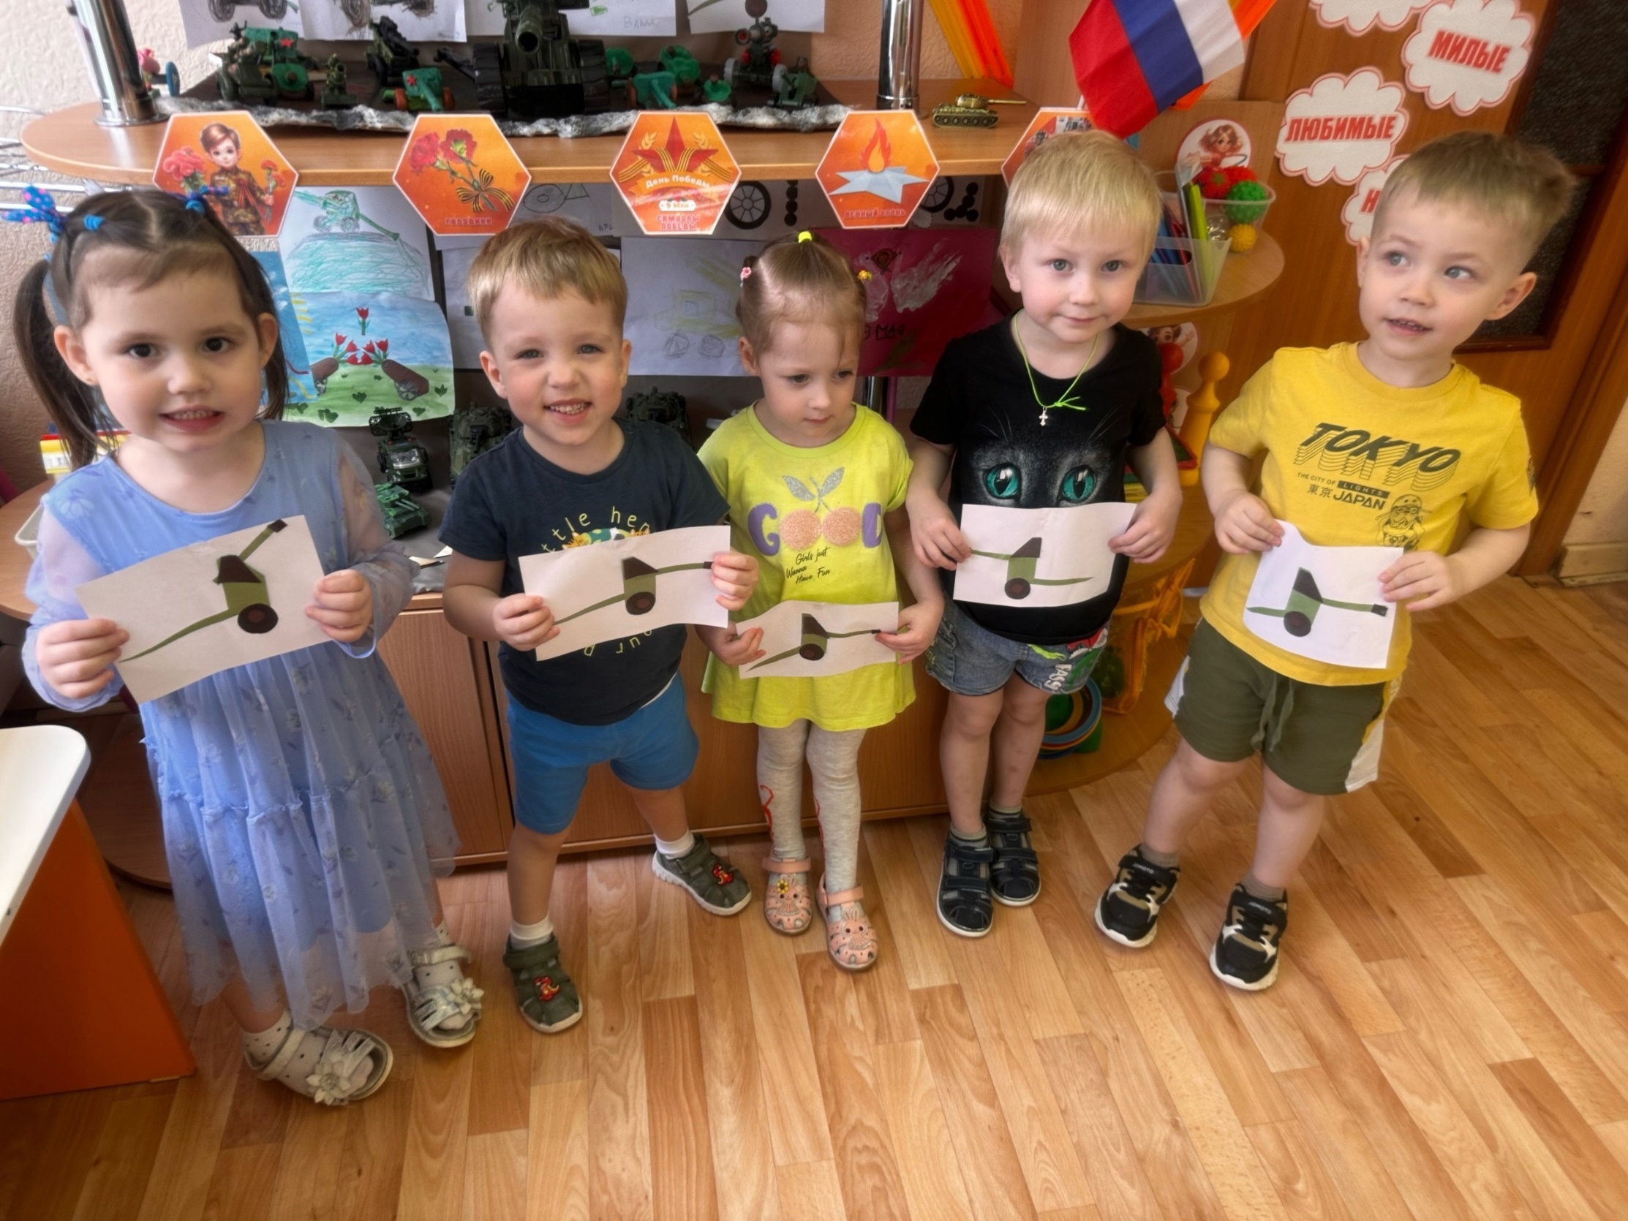

Муниципальное бюджетное дошкольное образовательное учреждение детский сад общеразвивающего вида с приоритетным осуществлением деятельности по познавательно – речевому развитию воспитанников № 547

**Конструкт образовательной деятельности по рисованию**

**«Военная техника Пушка»**

**Исполнитель:**

Воспитатель второй младшей группы

Горбунова Александра Сергеевна

Екатеринбург

2025

**Тема (проект, событие):** «Военная техника Пушка»

**Возрастная группа:** 3-4 года

**Форма НОД:** занятие по рисованию

**Форма организации:** Груповая

**Программно-методический комплект**: Интернет-источники, собственная разработка

**Средства:**

**Наглядные:**. картинки с военной техникой и противотанковой пушкой

**Оборудование:** карандаши и листы бумаги

|  |  |  |  |  |
| --- | --- | --- | --- | --- |
| **ЦЕЛЬ**  Формирование у детей творческого воображения, совершенствовать средства выразительности в передаче образов противотанковой пушки. | | **Задачи с учетом индивидуальных особенностей воспитанников группы** | | |
| **ЗАДАЧИ**  -Расширять представления детей о Великой Отечественной войне, о празднике Дне Победы.  -Расширять и активизировать словарный запас детей словами: война, ветераны, День Победы.  **-**Формировать представления о героизме солдат**.**  **-**Развивать внимание, восприятие, мелкую моторику рук. | |
| **Этапы**  **(последовательность) деятельности,**  **приемы** | **Действия, деятельность педагога** | | **Действия, деятельность детей** | **Планируемый результат** |
| *Приветствие*  *Показ иллюстраций* | Здравствуй, солнце золотое! (Ручки вверх).  Здравствуй, небо голубое! (Ручки в стороны).  Здравствуйте, мои друзья! (Все берутся за руки).  Очень рад вас видеть Я! (Раскачивают ручки).  - 9 мая мы все отмечаем Великий праздник – День Победы.  В этот знаменательный день наша страна [победила в страшной и долгой войне](https://www.maam.ru/obrazovanie/den-pobedy).  За свободу нашей Родины боролись смелые и отважные солдаты, многие из них погибли.  Тех, кто выжил в этой войне, называют ветеранами. В этот праздник их поздравляют, дарят цветы, благодарят за то, что они защитили страну от врагов. | | Приветствуют друг друга  Внимательно слушают, смотрят | Хороший эмоциональный настрой |
| *Беседа*  *Прослушивание песни «День Победы» (муз. Д. Тухманова.)*  *Физкультминутка*  *Рисование* | - Дети, так какой же праздник отмечает наша страна 9 мая?  - Кто боролся за свободу нашей родины?  - Кого называют ветеранами?  - Кого поздравляют и благодарят в этот праздник?  - От кого защитили нашу страну ветераны?  Послушайте внимательно песню и подумайте, о чём она?  -Дети, как вы думаете, о чём эта песня?  - Какая это песня по характеру исполнения: грустная, весёлая или торжественная?  -Дети, а какие слова в этой песне вам кажутся главными?  Давайте с вами немного разомнемся!  ***- Встали ровненько, ребята,***  ***Зашагали, как солдаты,***  ***Раз, два, дружно в ногу,***  ***Три, четыре, твёрже шаг,***  ***Мы, как бравые солдаты***  ***Маршируем дружно в такт***.  - А сейчас, я вам предлагаю нарисовать военную технику, которая помогла солдатам на войне, а точнее нашу знаменитую противотанковую Пушку.  - Я вам сейчас покажу технику рисования  - Сели ровно, спинку выпрямили, в правую руку взяли карандаш и приступили к выполнению задания. В процессе работы детей, если кто-то затрудняется, то помогаю советом. | | Отвечают  Слушают  Отвечают  Выполняют движения | Стремление к общению со взрослыми, реагирует на их настроение  Проявление интереса к разминке |
| Рефлексивный | - Дети, кто всё сделает, аккуратно уберёт своё рабочее место. Вместе с детьми рассматриваем работы.  - Какие интересные и разные у вас получились работы!  -Молодцы, все постарались. Из ваших рисунков мы сделаем выставку к празднику «День Победы». На этом наше занятие закончилось. | | Рассматривают | Анализируют |

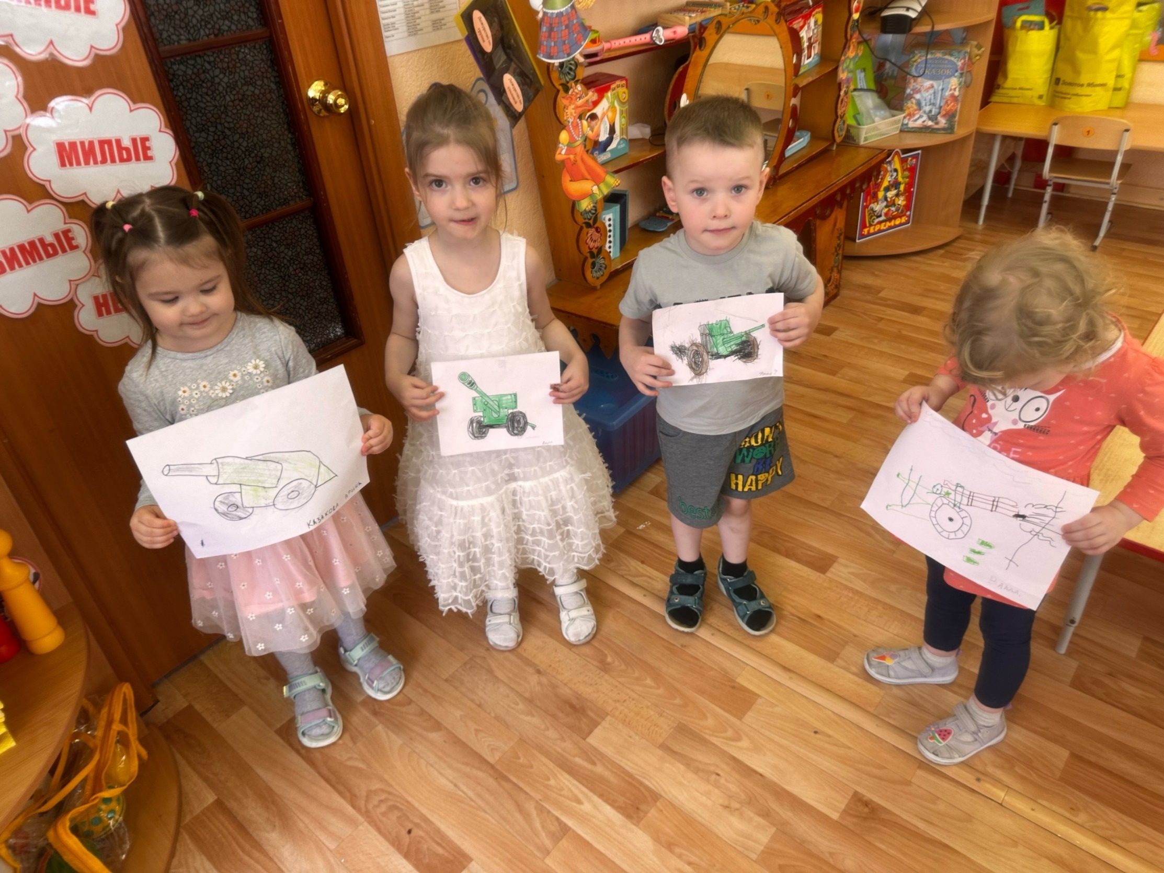

Муниципальное бюджетное дошкольное образовательное учреждение детский сад общеразвивающего вида с приоритетным осуществлением деятельности по познавательно – речевому развитию воспитанников № 547

**Конструкт образовательной деятельности по художественно-эстетическому развитию (лепка)**

**«Противотанковая пушка»**

**Исполнитель:**

Воспитатель второй младшей группы

Горбунова Александра Сергеевна

Екатеринбург

2025

**Тема (проект, событие):** «Противотанковая пушка»

**Возрастная группа:** 3-4 года

**Форма НОД:** занятие по лепке

**Форма организации:** Груповая

**Программно-методический комплект**: Интернет-источники, собственная разработка

**Средства: стихотворения, загадки**

**Наглядные:**. Иллюстрации с изображением военной техники

**Оборудование:** Доски, пластилин

|  |  |  |  |  |
| --- | --- | --- | --- | --- |
| **ЦЕЛЬ**  Формирование умений лепить военную технику из отдельных частей, правильно передавать их форму и пропорции. | | **Задачи с учетом индивидуальных особенностей воспитанников группы** | | |
| **ЗАДАЧИ**  -Продолжать формировать представления детей о военной технике.  -Развивать сообразительность, смекалку, логическое мышление, память, внимание; стимулировать речевую активность детей.  -Воспитывать чувство гордости за свою армию; вызвать желание быть похожими на сильных, смелых российских воинов. | |
| **Этапы**  **(последовательность) деятельности,**  **приемы** | **Действия, деятельность педагога** | | **Действия, деятельность детей** | **Планируемый результат** |
| *Стихотворение* | ***Наша Армия родная***  ***И отважна и сильна.***  ***Никому не угрожая,***  ***Охраняет нас она.***  ***Оттого мы любим с детства***  ***Этот праздник в феврале,***  ***Слава Армии Советской -***  ***Самой мирной на земле.*** | | Внимательно слушают | Хороший эмоциональный настрой |
| *Беседа*  *Показ иллюстраций*  *Загадки*  *Пальчиковая гимнастика*  *Выполнение и показ работы* | -А кто такие защитники Отечества?  -А что такое Отечество?  -Правильно, защитники Отечества – это воины, то есть солдаты, которые защищают нашу Родину от врагов. А еще, Родина значит родная как папа и мама. Родина - место, где мы родились, страна в которой мы живем. Много пословиц и поговорок сложил русский народ о Родине:  -Ребята вот как вы думаете, один солдат может защитить Отечество?  -Совершенно верно, не зря сказано: - Один в поле не воин. А когда много солдат – это армия. У каждого народа, в каждой стране есть своя армия. В России тоже есть армия, и она не раз защищала свой народ от захватчиков.  -Что на картинках?  - А одним словом это называется «Военная техника». А как назвать солдат, работающих на этой технике?  - Правильно, а еще есть пограничники, которые защищают границы нашей страны, ракетчики, летчики – защищают небо. А все вместе это называется родом войск.  ***1)Неподвижно крыло, а летит. (Самолет.)***  ***2) Железная птица***  ***Высоты не боится,***  ***То в небо летит.***  ***То на землю спешит! (Самолет.)***  ***3)*** ***«Брызжет огнём, гремит, что гром». (Пушка)***  Рассказ воспитателя о пушке.  Ребята я предлагаю вам слепить эту прекрасную военную технику и поставить на нашу выставку! Но сначала разомнем пальчики!  ***Аты — баты, аты — баты! На парад идут солдаты! Вот идут танкисты, Потом артиллеристы, А потом пехота – Рота за ротой.***  Выполнение лепки Пушки.  Нам понадобится черный и зеленый пластилин;  Делаем колеса из пластилина – два, для корпуса пушки берем зеленый пластилин побольше, другой поменьше – для дула и т.д.  Пушка готова. | | Ответы детей  Слушают  Ответы детей  Выполняют | Стремление к общению со взрослыми, реагирует на их настроение  Проявление интереса к разминке |
| Рефлексивный | – Чем мы сегодня занимались?  – Что вам понравилось больше всего?  В завершении занятия совместно с детьми оформляется выставка работ. | | Ответы детей | Анализируют |

